Królik Effik - wyjątkowa, szara maskotka.
Już prawie czuć Święta - został niecały tydzień. Ostatni czas na prezenty świąteczne - dla każdego dziecka, który lubi pluszaki doskonały będzie królik Effik. Ta miękka, wyjątkowo urocza zabawka sprawdzi się świetnie zarówno dla dziewczynek jak i dla chłopców.

Królik Effik
Powiedzcie sami - czyż to nie jest przepiękna, urocza maskotka? <3 Ten szary, pluszowy królik Effik, z delikatnie smutną minką, aż prosi się o to, aby go przytulić! Na pewno będzie podobał się wielu dzieciakom.
Charakterystyka maskotki
O co najczęściej pytają Mamy przy zakupie produktów? O bezpieczeństwo! Kwestia, czy zabawka jest bezpieczna dla malucha to zawsze bardzo ważna sprawa.
Jeśli chodzi o to, nasz sklep zawsze zwraca na to uwagę. Nie inaczej jest z Królikiem Effikiem - ta szara maskotka jest stworzona prawie w całości z wysokiej gatunkowo bawełny, nie ma też żadnych odstających elementów, które małe dziecko może oderwać i połknąć. Jest wysoka na 35 cm. Nie zaleca się prania jej w pralce - jest na to zbyt delikatna. Tylko ręcznie. Dzięki wymienionym tu cechom nadaje się nawet dla najmłodszych dzieci - ma nawet specjalny, międzynarodowy certyfikat bezpieczeństwa CE.

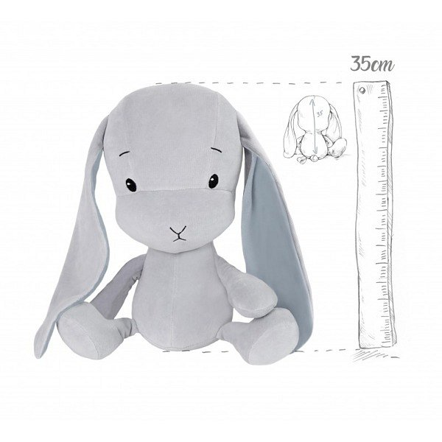
Na jakie okazje nada się Królik Effik?
Królik Effik to doskonały pomysł, jeśli nie wiesz co kupić swojemu dziecku, lub maluchom znajomych. Będzie dobrym pomysłem pod Choinkę - zbliżają się w końcu Święta. Dzięki certyfikatowi o którym mówiliśmy wcześniej, nada się także jako prezent na chrzciny - dla najmłodszych. A nawet na popularne wydarzenie ostatnio - czyli tak zwane Baby Shower.
Sprawdź już dziś naszą śliczną, szarą maskotkę - królik Effik czeka - spójrz, jak potrafi uszczęśliwić dziecko!

